**《生产计划与控制》研究型课程**

**奔跑吧小车 专题报告**

**题目名称：** 基于车间作业计划的AGV调度算法开发

**小组成员：**

**姓名：** 朱明仁  **学号：** 1120160424

**姓名：** 王敬飞  **学号：** 1120160521

**姓名：** 徐逸达  **学号：** 1120160445

**指导教师：** 机械与车辆学院 胡耀光

2019 **年**5 **月**18 **日**

**目录**

第1部分 项目内容 1

1.1选题 1

1.1.1选题理由 1

1.1.2研究背景 1

1.2研究对象、思路和过程 1

1.2.1作业系统分析 1

1.2.2情景及问题描述 2

1.2.3数学模型 2

1.2.4研究思路和过程 3

第2部分 项目成果 4

2.1问题与算法 4

2.1.1“死锁”与“银行家” 4

2.1.2仿真与事件调度法 4

2.1.3优化与就近预订启发式 5

2.1.4优化与分布估计调度 6

2.2效能分析与应用推荐 7

2.2.1算例设计 7

2.2.2算法与参数设置 7

2.2.3试验结果与优势分布 8

2.2.4算法的应用推荐 9

第3部分 项目附件 10

3.1项目进度及任务分配 10

3.1.1项目甘特图 10

3.1.2任务分配表 10

3.2算法伪代码：见附件1 10

3.3实验数据：见附件2 10

3.4演示软件：见附件3 10

# 第1部分 项目内容

## 1.1选题

### 1.1.1选题理由

项目小组成员对算法和程序有比较浓厚的兴趣，加之目前智能制造背景下AGV小车的流行，所以选择了对小车进行合理安排调度以提高运行效率的研究方向。另外小组成员的建模、算法应用以及编程能力可以在研究过程中得到较大的锻炼，为小组成员未来的科研和职业工作打下良好基础。

### 1.1.2研究背景

在传统的制造业和仓储物流系统中95%的时间用于物料的配送，不足5%的时间用于加工装配，导致产品成本中人力成本高居不下。随着全球工业4.0的提出，制造企业逐步引入信息技术和工业控制技术，趋向于建设自动化生产车间与自动化仓储，尤其对柔性制造系统（Flexible Manufacturing System，FMS）提出了更高的需求。在FMS中，AGV（Automated Guided Vehicle, AGV）以其良好的可靠性、柔性、适应性等优势成为物料配送的重要设备,因此关于如何对AGV进行有效调度成为了国内外研究机构关注的热点。

## 1.2研究对象、思路和过程

### 1.2.1作业系统分析

本项目的研究对象就是一个采用AGV进行物料搬运的智能车间的作业系统。该系统在企业中运转的现实情景如下：企业依据自己的计划安排，向车间运送一批需要加工的物料，同时向该车间的控制系统下达加工的任务指令。车间的控制系统会依据已经存储的工艺规程和新下达的作业计划，开始调配AGV搬运物料，使不同的零件严格按照工艺规程在不同的机床上流动。最终这批物料都会被加工完成，并搬运到车间的出口。这就是一个系统的输入——转换——输出的过程。

整个智能车间作业系统由许多部分组成，包括硬件如机床，AGV等，软件如控制系统等，实际的组成比较复杂。本项目是为了解决一个AGV的调度问题，所以对于整个系统进行一个概括性的总结与分析，只保留对于本研究需要的要素，去除那些系统中无关的组成要素和对于结果无影响的组成要素。经过分析后，建立该系统的概念模型如下：



### 1.2.2情景及问题描述

研究对象：自动化车间作业系统

系统元素：零件/作业计划、机器（包括入料口、出料口）、AGV 小车

问题描述：面对一批不同类型的待加工零件（每种类型有不同的数目、不同的工艺流程、不同的加工时间），在给定车间布局（各机器的类型、数量以及各自位置、出入口的位置、允许路径）的情况下，对一定数量的AGV 进行搬运任务的分配（不考虑路径冲突的情况），要求对总加工时间、机器及AGV的运行效率进行优化。场景示意图：

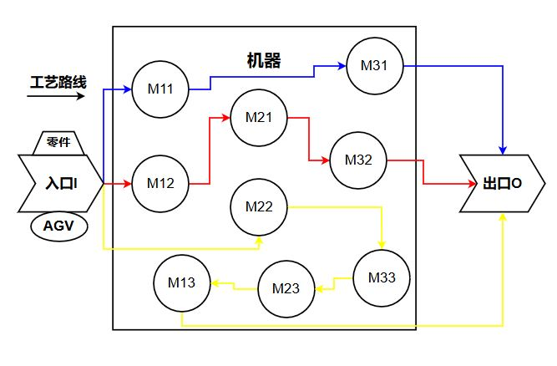

### 1.2.3数学模型

Min T # 最小化加工时间

Min ave{LAi，j} # 最小化小车平均空载系数

Max ave{EAi} # 最大化小车平均工作率

Max ave{EMi，j} # 最大化机器平均工作率

s.t. $\sum_{AGV}{X_{c,a}}=\left\{\begin{aligned}1, c∈C \\ 0, c∉C\end{aligned}\right.$

$X_{c,a}∈\{0,1\}$

符号说明：

T：作业完成时间；

LAi：第i号小车的空载系数（空载时间/载货时间）

EAi：第i号小车的工作率（运动时间与作业时间T之比）；

EMi，j：机器第i类第j号的工作率（加工时间与作业时间T之比）；

C：搬运任务的集合；

Xc,a：决策变量，任务c分配给小车a为1，否则为0。

### 1.2.4研究思路和过程

1）建立模型

在定量化研究和分析智能车间作业系统的AGV调度问题时，由于该系统比较复杂，如果采用数学模型的方式，有两方面的问题：一是很难找到合适的、准确的数学模型，二是采用数学模型不得不采用大量的假设，可能会扭曲真实的情况，因此本项目采用建立仿真模型的方法来进行定量分析。经过查阅资料和项目成员的讨论分析，决定采用“事件调度”仿真模型来定量化地描述所研究系统。

2）解决“死锁问题”

在调度问题中，有一个必须要解决的问题就是资源的“死锁”，它的出现会导致调度系统卡死，无法继续运行，所以必须在正式的算法开发之前解决这个问题。经过查阅资料，本项目决定采用已有的成熟算法“银行家算法”来解决“死锁”问题，保证系统正常运行。

3）开发事件调度仿真算法

事件调度仿真算法是用来模拟整个智能车间的作业流程，并反馈作业的结果，例如机器的利用率，小车的利用率等数据，是开发优化算法的基础，定量得出优化后的结果，再依据结果进行分析，确定合理的调度方案。

4）开发优化算法一——就近预定算法

启发式算法是运用一些简单的、基于经验的规则来找到一个相对比较合理的方案。就近预订算法依照调用离目标最近的空闲小车（就近），和在加工完成前开始调度小车来搬运（预定）两条规则。

5）开发优化算法二——分布估计算法（EDA）

智能优化算法是解决组合优化问题的良好工具。分布式估计算法的加入可以和就近预定算法互相对比，使最终优化的结果更加正确合理。

6）算法的效能分析与应用推荐

完成算法的开发后，通过对大量的实例的计算，对结果进行统计分析和总结，并依此对算法进行评价。最后依据实验数据得到一个推荐模型，可以在不同的作业情景下推荐合适的调度方法。

# 第2部分 项目成果

## 2.1问题与算法

### 2.1.1“死锁”与“银行家”

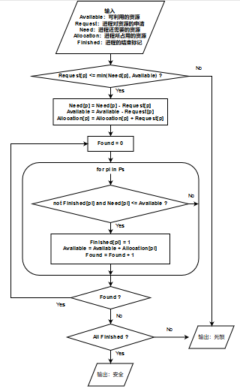在计算机科学中，死锁是指在一组进程中的各个进程在均占有不会释放的资源时又相互申请对方所占有的资源而造成的系统处于一种永久等待的状态。死锁实质上是一类特别普遍的资源分配不协调现象，在生产车间中，每个零部件的加工工艺流程均可被视作一个进程，车间中的机器即为进程需要的系统资源，当系统资源被拥有相互对立的工艺流程的零部件占满时，死锁便发生了。

银行家算法（Banker's Algorithm）是一个避免死锁（Deadlock）的著名算法，是由艾兹格·迪杰斯特拉在1965 年为T.H.E 系统设计的一种避免死锁产生的算法。它以银行借贷系统的分配策略为基础，判断并保证系统的安全运行。在避免死锁方法中允许进程动态地申请资源，但系统在进行资源分配之前，应先计算此次分配资源的安全性，若分配不会导致系统进入不安全状态，则分配，否则等待。（右为算法流程图）

### 2.1.2仿真与事件调度法

由于本研究旨在提出动态的AGV 调度算法，需要对车间作业系统进行实时考察，因此进行系统仿真是必须的。车间作业系统属于离散系统，对离散系统的仿真方法中最流行的是以下三种：事件调度法、进程交互法以及活动扫描法。本研究采用事件调度法。

事件调度法的内涵主要包括仿真时钟（CLOCK）、将来事件表（FEL）以及仿真系统（SS），流程大致如下：在任意给定的CLOCK下FEL包含已经预先安排的将来事件和与它们相关的事件的时间。FEL按照时间先后顺序排列，其中第一个事件即为下一个要发生的事件，将CLOCK推进到这一事件的时间，然后执行该事件并将其从FEL中移除，更新SS状态，如果这一事件有其他的牵连事件，将其牵连事件加入FEL中；重复以上过程直到达到仿真结束条件。

其算法流程图如下：

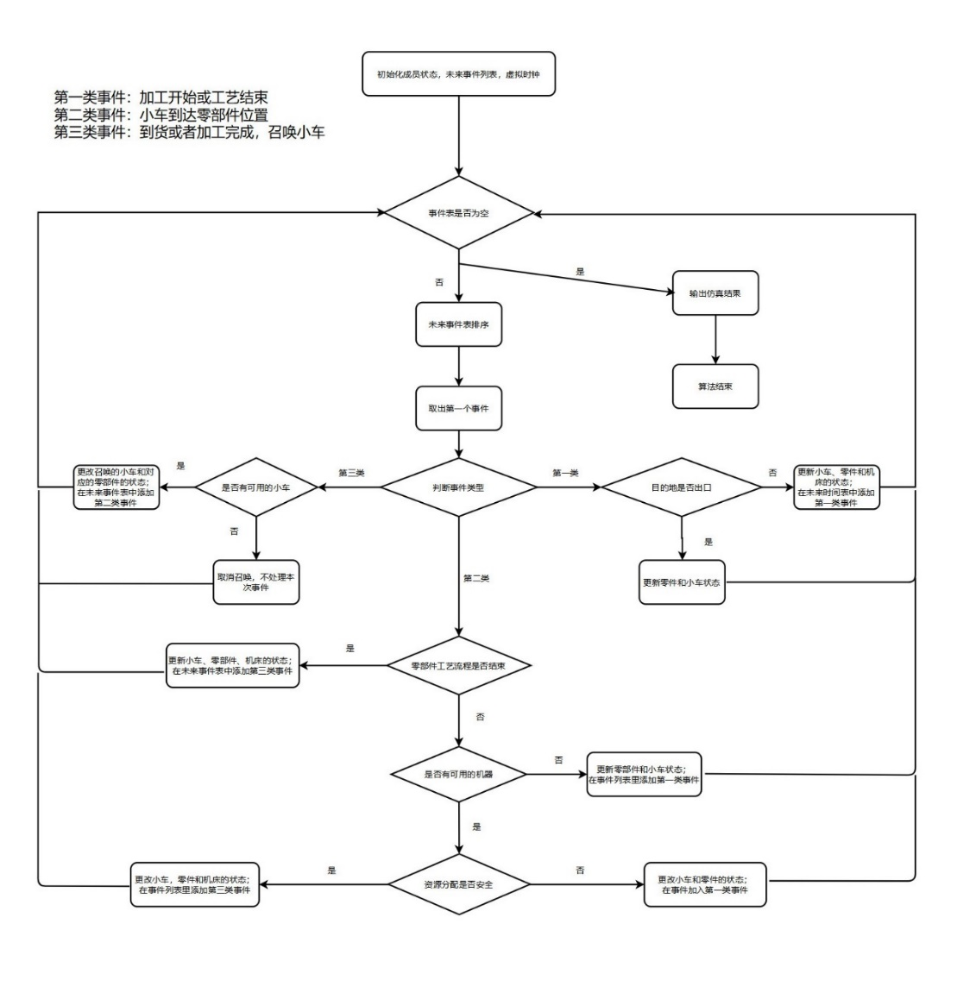

### 2.1.3优化与就近预订启发式

就近预定算法是一种启发式算法，它是依据简单的、基于经验的一些规则来寻找合理方案的一种优化算法。启发式算法的特点是：简单易用，其优化结果未必是最优的，但往往是比较好的、合理的。就近预定算法的核心是两条基于经验的规则：“就近”规则和“预定”规则。

“就近”规则：当有零件需要搬运而召唤空闲的小车时，就召唤空闲小车中离该零件最近的那一个；“预定”规则：在零件的本道工序距离加工完成之前召唤小车：

$$pt=pre*dt$$

pt为提前时间，dt为零件本道工序的加工时间，pre为提前率。

将这两条规则加入到事件调度仿真算法中去，就得到了具体的就近预定算法。运行算法，经过仿真后可以得到基于“就近预定”的优化调度方案。

### 2.1.4优化与分布估计调度

分布估计算法（Estimation of Distribution Algorithm，EDA）基于统计学习的理论和方式，从群体宏观的角度建立概率模型，用以描述候选解在搜索空间中的分布信息，然后通过对概率模型的随机采样产生新解，再利用优良解的信息更新概率模型，如此反复迭代进而获得问题的优良解。

EDA中最重要的是解的编码、概率模型及其更新、采样机制。在本项目中，解是对搬运任务的分配，其编码形式为：

$$task\left[c\right]=a, c∈C, a∈A$$

C代表搬运任务集合，A代表小车集合，上式代表“将搬运任务c分配给小车a”；概率模型为：

$$pro\left[c\right]\left[a\right]=p, p∈[0, 1]$$

上式代表“将搬运任务c分配给小车a的概率为p”；更新机制为：

$$pro\left[c\right]\left[a\right]=\left(1-q\right)*pro\left[c\right]\left[a\right]+q*\frac{num_ca}{top_size}$$

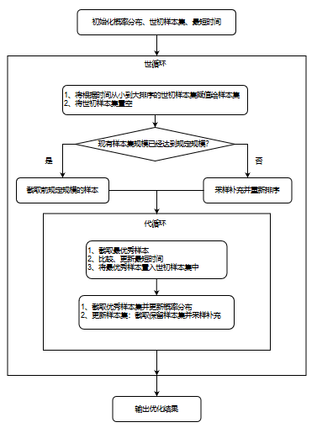top_size为所学优秀样本集的规模，num_ca为样本集中将搬运任务c分配给小车a的样本数目，q为学习率；采样机制采用轮盘赌模型：根据搬运任务分配给各小车的概率对[0, 1]的区间进行分割，将该任务分配给产生的随机数所在区间对应的小车。

一般的EDA在进化时只会对这一代的优秀样本进行学习，由于采样的随机性，各代的优秀样本之间存在着波动。为了对优秀样本进行集中学习，本项目采用了基于“世-代”的双层进化框架，每经过一定的代数（“一世”），收集各代的最优样本，对其中的优秀样本（精英中的精英）进行学习。

EDA采用基于搜索空间宏观层面的进化方式，通过对搜索空间的采样和统计学习来预测搜索的最佳区域，对比在微观层面进化的遗传算法，分布估计算法具备更强的全局搜索能力和更快的搜索速度。（右为EDA主函数流程图）

## 2.2效能分析与应用推荐

### 2.2.1算例设计

零件品种：单品种、多品种（5、10）

工艺数目：简单工艺（5道）、复杂工艺（10道）

小车数目：2辆、5辆、10辆

零件总数量：20、40、60、80、100，各品种均等分配

零件工艺：每种零件都具备所有工艺，不同零件的工艺排列不同，工艺时间均为40

工艺导向网格布局：根据不同的工艺类型从左向右布置，每列布置3台相同工艺类型的机器，入料口在左下角，出料口在右上角，初始所有零件与小车均位于入料口处；小车速度为1，网格边长为10；布局场景示意：（蓝色五角星代表入料口，红色代表出料口，圆圈代表机床，不同的颜色代表不同加工工艺，线条为小车通道）

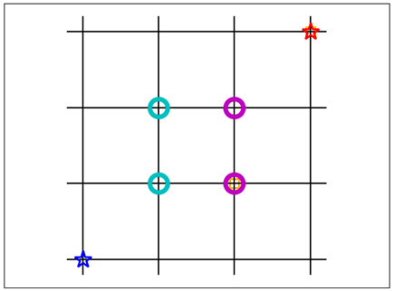

### 2.2.2算法与参数设置

随机调度：每个试例运行20遍，取平均结果。

就近预订：每个试例下提前系数以间隔0.1从0至1遍历，取最好的结果。

EDA调度：2辆小车时设置10世；5辆小车时设置15世；10辆小车时设置20世；每世25代；学习率为0.25；仅运行零件总数为20的试例，每个试例运行3遍，取平均结果。

批量方法：由于EDA运行时间较长，不适合对大规模零件数量进行直接运算，因此引入批量方法：设置小规模的基准量（本例为20个零件），对大规模问题（如100个零件）按基准量分批处理。将该方法运用于就近预订和EDA调度，标记为“就近预订（批）”和“EDA（批）”。

优势系数：综合有4种调度方法：随机调度、就近预订、就近预订（批）、EDA（批），为了判断4种方法的优劣性，采用以下公式计算优势系数b：

$$b= \frac{ti}{ave_t}+\frac{li}{ave_l}-0.5*\frac{eai}{ave_{ea}}-0.5*\frac{emi}{ave_em}$$

ti、li、eai、emi为调度方法i所得的作业时间、小车平均空载系数、小车工作率、机器工作率；ave系列代表4种调度方法的平均值；优势系数b越小，代表对应的调度方法更具有优势。

### 2.2.3试验结果与优势分布

第一次试验的运行结果：

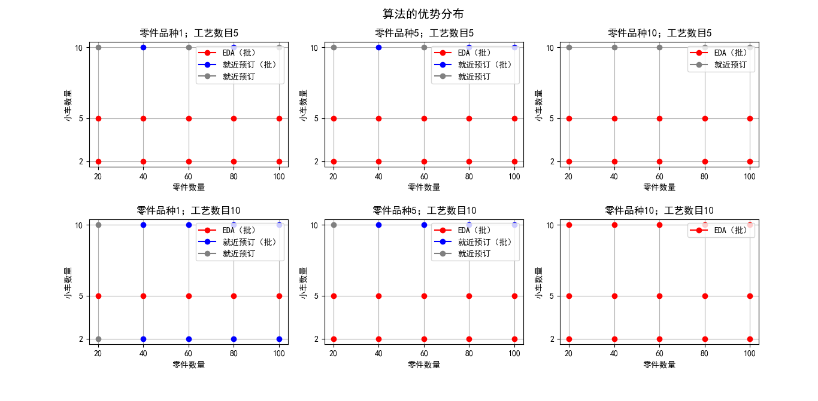

第二次试验的运行结果：

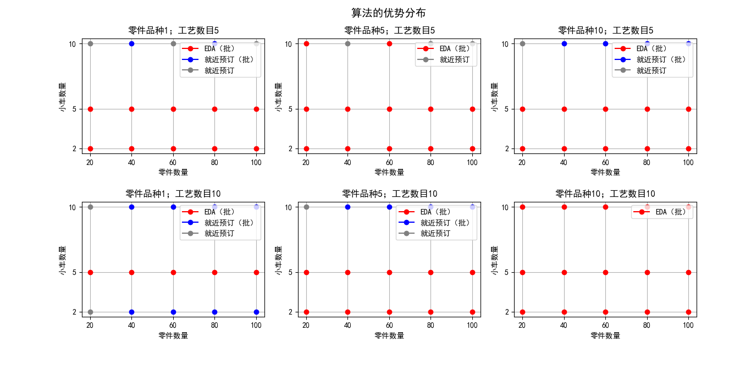

可以看到上面两次实验除了多品种（5,10）、简单工艺（5）下小车数量为10时有所差异外，其余情景下均得到了相同的优势算法。综合看来，最具普遍性的是批量方法下的EDA调度，其次是批量方法下的就近预订，最后是一次性处理的就近预订。

### 2.2.4算法的应用推荐

为了针对不同的作业情景提出最合适的调度算法，本项目利用实验数据建立了随机森林模型。

决策树：[机器学习](https://baike.baidu.com/item/%E6%9C%BA%E5%99%A8%E5%AD%A6%E4%B9%A0)中，决策树是一个预测模型，代表对象属性与对象值之间的一种映射关系。树中每个节点表示某个对象，而每个分叉路径则代表的某个可能的属性值，而每个叶结点则对应从根节点到该叶节点所经历的路径所表示的对象的值。

随机森林：在[机器学习](https://baike.baidu.com/item/%E6%9C%BA%E5%99%A8%E5%AD%A6%E4%B9%A0)中，随机森林是一个包含多个决策树的[分类器](https://baike.baidu.com/item/%E5%88%86%E7%B1%BB%E5%99%A8)，并且其输出的类别是由个别树输出的类别的众数而定。

推荐结果展示：

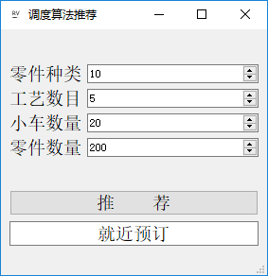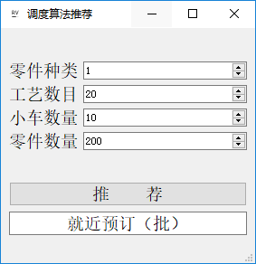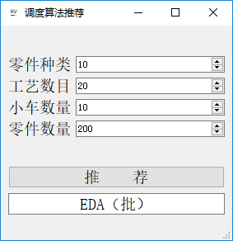

# 第3部分 项目附件

## 3.1项目进度及任务分配

### 3.1.1项目甘特图

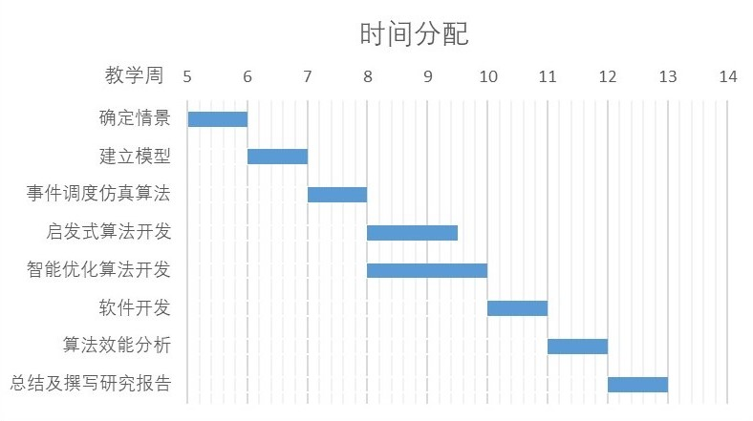

### 3.1.2任务分配表

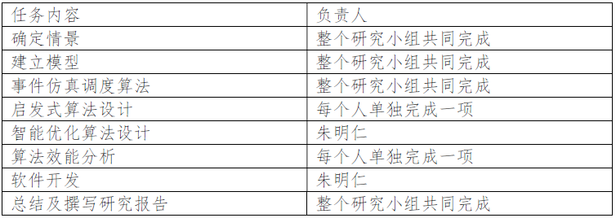

## 3.2算法伪代码：见附件1

## 3.3实验数据：见附件2

## 3.4演示软件：见附件3